«СОГЛАСОВАН» «УТВЕРЖДАЮ»
Начальник МУ «Отдел Муниципальное бюджетное ОУ
образования Грозненского Общеобразовательное учреждение
муниципального района «Средняя общеобразовательная
Чеченской Республики» школа с. Пролетарское»
____________Р.С.Сакказов Директор
___________ Ахмедов А.Я.
«___» __________2024г «___»______________2024г.

«СОГЛАСОВАН»
Инспектор по пропаганде общеобразовательное учреждение
ОГИБДД ОМВД России по
Грозненскому району ЧР
младший лейтенант полиции
_______________М.В. Кусиев
«_____» _____________2024г.

ПАСПОРТ
дорожной безопасности образовательной
организации
МБОУ «СОШ с. Пролетарское»

'

2024г
Общие сведения

Муниципальное бюджетное общеобразовательное учреждение «Средняя общеобразовательная школа с.Пролетарское» Грозненского Муниципального района Чеченской Республики

Тип ОУ: Общеобразовательная школа

Юридический адрес ОУ: ЧР, Грозненский район, с.Пролетарское, ул. 50 лет Октября, д. 14 А

Фактический адрес ОУ: ЧР, Грозненский район, с.Пролетарское, ул. 50 лет Октября, д. 14 А
Руководители ОУ:
Директор: Ахмедов Апти Янарсанович 8(928)780-25-11

Заместитель директора по УВР: Курбанова Эльза Бексолтовна 8(967) 950 32-35

Заместитель директора по воспитательной работе: Ахмедова Хамсат Изноровна 8(989) 931-00-61

Ответственные работники
муниципального органа образования: Матаева Р.Э.
8 (938) 909-35-63

Ответственные от Госавтоинспекции: инспектор по пропаганде и агитации по Грозненскому району младший лейтенант полиции Кусиев Мансур Вахитович
8(928) 395-30-30

Ответственный работник за мероприятия по профилактике детского травматизма заместитель директора по ОБЖ:
Саламов Дени Магомедович 8(922) 452-39-32

Руководитель или ответственный работник дорожно-эксплуатационной
организации, осуществляющей содержание УДС: инспектор по пропаганде и агитации по Грозненскому району младший лейтенант полиции Кусиев Мансур Вахитович
8(928) 395-30-30

Руководитель или ответственный работник дорожно-эксплуатационной организации, осуществляющей содержание ТСОДД* - Администрация с. Пролетарское
8(928) 019-04-71

Количество учащихся -261
Наличие уголка по БДД: имеется на 1этаже

Наличие класса по БДД - имеется
Наличие автогородка (площадки) по БДД – имеется
Наличие автобуса в МБОУ «СОШ с. Пролетарское» - имеется
Время занятий в МБОУ «СОШ с. Пролетарское»:
- первая смена: 8:30 – 14:20
- внеклассные занятия: 15:00 - 17:00

Телефоны оперативных служб:

Пожарная 101
Полиция 102
Скорая помощь 103
Дежурная часть ОМВД России 8(871) 222-33-54
МЧС-112

II. Информация об обеспечении безопасности перевозок детей специальным транспортным средством (автобусом).

Общие сведения

Марка - ГАЗ GAZELLE NEXT A 66R33
Модель - GAZ GAZELLE NEXT A 66R33

Государственный регистрационный знак - Е727ТЕ95

Соответствие конструкции требованиям, предъявляемым к школьным автобусам: автобус для перевозки детей.

2. План – схема района расположения ОО

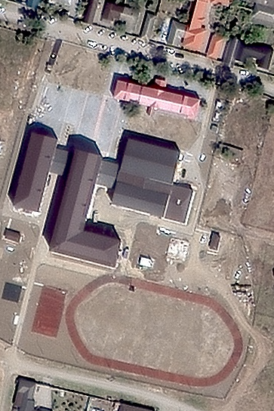

I. Сведения о водителе автобуса
Фамилия, | Принят | Стаж | Дата | Период | Повыше | Допущен
имя, | на | в | пред | проведения | ние ква | ные нару
отчество | работу | кате | стоящего | стажировки | лификации | шения
 |  | гории | мед. |  |  | ПДД - нет
Ахмедов Янорс Изнорович | 15.05.2024 | 23 года

2. Организационно-техническое обеспечение

- Лицо, ответственное, за обеспечение безопасности дорожного движения:
_______________________________назначено__________________________ прошло аттестацию ______________________________________

2) Организация проведения пред рейсовым медицинским осмотром водителя:
осуществляет на основании договора № по оказанию услуг по контролю
ТО действительного до
3) Организация проведения пред рейсовым техническим осмотром транспортного средства:

осуществляет механик на основании договора №
действительного до

4)Дата очередного технического осмотра 31.05.2025 год

5)Место стоянки автобуса в нерабочее время: МБОУ «СОШ с. Пролетарское»
меры, исключающие несанкционированное использование

___________________________________________________________________

3. Сведения о владельце

Юридический адрес владельца: 366041 ЧР, Грозненский район, с.Пролетарское, ул. 50 лет Октября, д. 14 А
Фактический адрес владельца: 366041 ЧР, Грозненский район, с.Пролетарское, ул. 50 лет Октября, д. 14 А
Телефон ответственного лица: 8 (928) 780-25-11

4. Сведения об организациях, осуществляющих перевозку детей
специальным транспортным средством (автобусом)
Рекомендуемый список контактов организаций, осуществляющих перевозку детей специальным транспортным средством (автобусом).

5. Сведения о ведении журнала инструктажа
Ведется журнал инструктажа
- Водителя на дороге
- Учащихся на дороге и на транспорте

